CAPODANNO TOUR SPLENDIDO
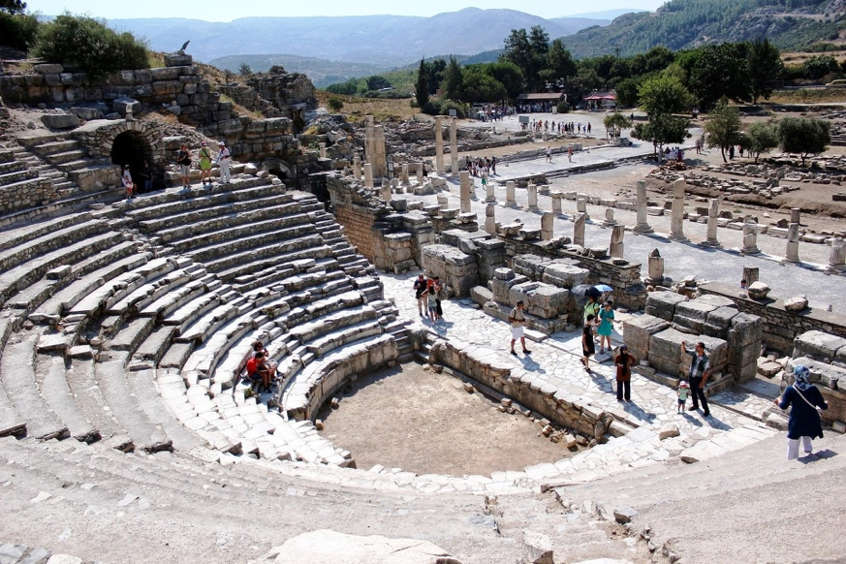
Partenza Garantita
30 DICEMBRE 2026
Da Bergamo BGY, Roma FCO con Ajet
Da Napoli NAP con Turkish Airlines
Minimo 2 partecipanti
7 NOTTI/8 GIORNI
LA QUOTA COMPRENDE
- Volo internazionale A/R, bagaglio in stiva 23 kg, a mano 8 kg con VOLI TK; bagaglio da stiva 20 kg, a mano 8 kg VOLI PC/A JET
- 7 Pernottamenti negli hotel elencati
- Pasti come da programma: 7 (PC ) colazioni, 5 pranzi e cene (bevande escluse).
- Guida parlante italiano durante le escursioni
- Minibus o pullman granturismo dall’arrivo al rientro.
- Tasse di soggiorno del 2%
- Rigore Iva varia a seconda il servizio ed è inclusa all’attuale livello del 10% o del 20%
LA QUOTA NON COMPRENDE
- Tasse aeroportuali 250 € voli Turkish Airlines, 150 € voli Pegasus/A JET a persona.
- Mance obbligatorie 20€ per la guida e 10€ per l’autista del tour
- Mance per hotel, ristoranti e biglietti d'ingresso ai musei, luoghi di interesse a partire da 140 € a persona (per gli adulti), 70 € (per i bambini 02-06,99) da pagare direttamente alla guida all'arrivo (obbligatorio).
- Escursioni facoltative
- Cenone di Capodanno
- Assicurazione annullamento medico sanitaria e covid €45 persona
- Tutto quello non compreso nella voce “la quota comprende”

QUOTA PER PERSONA
Per persona in camera  Doppia / Twin | 950 €
Suppl. Camera Singola | 295 €
3.Letto Adulto | riduzione di 50.-EUR dalla quota base adulto
Infant 00 – 01,99 | Paga le tasse aeroportuali
Riduzione 1.Bambino 2 – 06,99 | riduzione di 50% dalla quota base adulto

PROGRAMMA
30 DICEMBRE 2026 GIORNO 1- ITALIA – ISTANBUL
Arrivo all’aeroporto di Sabiha Gökçen (SAW) o di Istanbul (IST). Dopo le procedure doganali (controllo passaporti e ritiro bagagli), incontro con l’assistente all’esterno del terminale dell’aeroporto e trasferimento in hotel prescelto. Cena libera e pernottamento.
31 DICEMBRE 2026 GIORNO 2– ISTANBUL
Prima colazione in albergo e giornata libera oppure possibilità di partecipare (facoltativa ed a pagamento in loco) “Imperiale”: inizieremo con l’antico Ippodromo, dove si svolgevano le corse delle bighe, e con gli obelischi. Proseguiremo con la visita della Moschea del Sultano Ahmet, conosciuta anche come Moschea Blu. Visita della Basilica Cisterna, costruita sotto il regno di Giustiniano I nel 532, durante il periodo più prospero dell’Impero Romano d’Oriente. Pranzo in un ristorante locale. Nel pomeriggio visita del Palazzo Imperiale di Topkapi (esclusa la sezione dell’Harem), dimora dei Sultani per quasi quattro secoli. La sua architettura, con magnifiche decorazioni e arredi, testimonia la potenza e la maestosità dell’Impero Ottomano. Proseguimento con la visita esterna della Chiesa di Santa Sofia (oggi moschea, ingresso escluso), capolavoro dell’architettura bizantina, e tempo libero al Grand Bazaar. Qui termina l’escursione, rientro libero. Possibilità di partecipare a un’escursione (facoltativa ed a pagamento in loco), in battello sul Bosforo, per ammirare sia il versante asiatico che quello europeo della città e i suoi più importanti palazzi, moschee e fortezze, trasferimento di rientro in albergo. Cena libera e pernottamento in albergo.
In serata,(facoltativa ed a pagamento in loco) possibilità di partecipare in un locale tipico per Cenone di Capodanno.
1 GENNAIO 2027 GIORNO 3 - ISTANBUL- ANKARA – CAPPADOCIA (730 km)
Prima colazione in albergo. Partenza per la capitale della Turchia: Ankara attraversando il Ponte Euroasia celebre per il suo meraviglioso panorama. Arrivo ad Ankara e pranzo in ristorante. Proseguimento per la Cappadocia. Arrivo tardo pomeriggio in albergo. Cena e pernottamento in albergo. In serata, (facoltativa ed a pagamento in loco), possibilità di assistere a una cerimonia Sema dei dervisci rotanti.
2 GENNAIO 2027 GIORNO 4– CAPPADOCIA
Pensione Completa. Possibilità di partecipare alla gita in mongolfiera per ammirare dall’alto il paesaggio lunare e mozzafiato della Cappadocia illuminata dalle prime luci dell’alba (facoltativa, a pagamento e in base alla disponibilità dei posti. Tale gita può essere annullata anche poche ore prima dell’inizio a causa di avverse condizioni meteorologiche). Oggi visiteremo la regione della Cappadocia, luogo di nascita di San Giorgio; unica al mondo per la combinazione tra le meraviglie della natura e siti di grande interesse culturale. Inizieremo il nostro percorso con una passeggiata nell’affascinante Valle di Devrent, conosciuta come la valle dei “camini delle fate”, dove la roccia, erosa dal vento e dall’azione dell’acqua su terreno vulcanico, ha dato origine a un paesaggio spettacolare fatto di pinnacoli, coni e obelischi. Proseguiremo con la visita della città sotterranea di Ozkonak o di un’altra simile, costruita dalle comunità cristiane per proteggersi dagli attacchi arabi. Sosta in un laboratorio di tappeti e kilim. Continueremo con la visita del museo all’aperto di Göreme, che conserva un eccezionale complesso di chiese, cappelle e monasteri scavati nella roccia e affrescati nel XI secolo, dichiarato Patrimonio dell’Umanità dall’UNESCO. Pranzo. Nel pomeriggio visiteremo i suggestivi paesaggi vulcanici di Avcilar (“dei cacciatori”) e Güvercinlik (“dei colombai”) e ammireremo un’incantevole vista panoramica del castello di Uchisar, situato in cima a un promontorio di roccia vulcanica traforata da tunnel e finestre. situata all’interno di un cono di roccia tufacea e di un laboratorio per la lavorazione di pietre dure, oro e argento. Rientro in hotel. Cena e pernottamento. In serata, (facoltativa ed a pagamento in loco), possibilità di assistere a uno spettacolo di danze folkloristiche turche.
3 GENNAIO 2027 GIORNO 5– CAPPADOCIA- PAMUKKALE (615 km)
Possibilità di partecipare all’escursione (facoltativa ed a pagamento in loco), di Jeep Safari, uno dei modi migliori per godersi i paesaggi unici della Cappadocia, le sue valli e l’incredibile mix di formazioni rocciose e dolci colline. Un itinerario ricco di tappe suggestive per fotografare i paesaggi e le caratteristiche mongolfiere. Prima colazione in albergo. Partenza per Pamukkale attraverso valli e catene montuose. Visita dell’uno dei Caravanserragli durante il percorso che risalgono al periodo dei Selgiuchidi. Pranzo in punti di ristoro lungo la strada o presso dei distributori ristorante. Arrivo a Pamukkale tardo pomeriggio. Sistemazione alle camere riservate. Possibilità di un bagno nella piscina termale dell’albergo. Cena e pernottamento in albergo.
4 GENNAIO 2027 GIORNO 6– PAMUKKALE – EFESO – IZMIR (250 km)
Dopo la prima colazione. Visita dell’antica Hierapolis che distrutta da un terremoto e ricostruita nel 17 d.C., ebbe il suo massimo splendore nel II e III secolo d.C. Visita di Pamukkale, dove i visitatori saranno sorpresi di vedere sul pendio della collina e addossate le une alle altre, decine di enormi vasche formatesi dal lento e millenario scorrere dell’acqua calcarea. Sembra che il tempo si sia fermato e le cascate di una gigantesca fontana siano pietrificate come suggerisce il nome del luogo Pamukkale che tradotto in italiano significa “fortezza di cotone”. Breve sosta ad un laboratorio di tessuti. Pranzo. Proseguimento con partenza per Efes. Arrivo e visita della città antica Efeso. A piedi di una collina c’è tutta l’antica città di Efeso. L’Odeon, piccolo teatro; la via dei Cureti con i suoi templi e statue; la Biblioteca di Celso, costruita nel II. sec d.C., una delle più famose del mondo antico; la via dei Marmo con a fianco l’Agorà; la via Arcadiana che portava al porto; e il magnifico Teatro capace di 25 mila. Visita ad un pelletteria per una breve sfilata durante il percorso. Arrivo nel pomeriggio in albergo e sistemazione nelle camere. Cena e pernottamento in albergo.
5 GENNAIO 2027 GIORNO 7– IZMIR - BURSA - ISTANBUL (480 km)
Prima colazione in albergo. Partenza per Istanbul via Bursa. Arrivo a Bursa, la prima città capitale dell’Impero Ottomano. Visita della Grande Moschea e della Moschea Verde, del 1424, testimonianza della nuova estetica ottomana e famosa per le sue maioliche di Iznik. Possibilità di fare shopping nel centro di Bursa. Pranzo in ristorante. Passaggio dal ponte di Osmangazi ed arrivo all’ albergo in serata. Sistemazione in camera. Cena e pernottamento in albergo.
6 GENNAIO 2027 GIORNO 8– ISTANBUL - ITALIA:
Prima colazione in albergo e trasferimento per il volo di rientro.

Fine dei nostri servizi

ALBERGHI PREVISTI O SIMILARE
CITTA' | ALBERGHI PREVISTI o similare
ISTANBUL | Hotel Konak 4* similare
CAPPADOCIA | Hotel Perissia 5* o Hotel Ramada 5* o similare
PAMUKKALE | Hotel Adempira 5* o Hotel Hierapark 5* o similare
IZMIR | Hotel Kaya Prestige 4* o Hotel Anemon 4* o similare
ISTANBUL | Hotel Windsor 5* o Akgun 5* similare

OPERATIVI VOLI
da Bergamo (BGY), Roma (FCO) con Ajet & Napoli (NAP) con Turkish Airlines

VOLI PIANIFICATI "Vendita di catering a bordo"
30/12/26 VF74 ROMA (FCO) – ISTANBUL (SAW) 13:10-17:45
06/01/27 VF73 ISTANBUL (SAW) – ROMA (FCO) 11:25-12:10
30/12/26 VF62 BERGAMO (BGY) – ISTANBUL (SAW) 13:15-17:55
06/01/27 VF61 ISTANBUL (SAW) – BERGAMO (BGY) 11:15-12:15
30/12/26 TK1880 NAPOLI (NAP) – ISTANBUL (IST) 19:35-23:50
06/01/27 TK1879 ISTANBUL (IST) – NAPOLI (NAP) 18:15-18:35

